Приложение № 5 към чл. 4, ал. 1 от Наредбата за условията и реда за извършване на оценка на въздействието върху околната среда (Наредба за ОВОС)
(Ново - ДВ, бр. 12 от 12.02.2016 г., изм. ДВ, бр. 62 от 2022 г., в сила от 5.08.2022 г.)

ДО
ДИРЕКТОРА НА РИОСВ-
ПЛОВДИВ

У В Е Д О М Л Е Н И Е

за инвестиционно предложение

от Б.Инчев

УВАЖАЕМИ Г-Н/Г-ЖО ДИРЕКТОР,

Уведомявам Ви, че възложителят Б.Инчев има следното инвестиционно предложение: Процедиране на проект Подробен устройствен план (ПУП) – План за регулация и застрояване за поземлен имот с идентификатор 56784.13.40, област Пловдив, община Пловдив, гр. Пловдив, район Северен, м. РОГОШКО ШОСЕ-СЕВЕР за процедура за промяна на предназначението на земеделска земя за не земеделски нужди, съгласно ЗОЗЗ в урегулирани поземлени имоти за „Производствено, складова, търговска и общ. обсл. дейност“.

Характеристика на инвестиционното предложение:

- Резюме на предложението:
(посочва се характерът на инвестиционното предложение, в т.ч. дали е за ново инвестиционно предложение, и/или за разширение или изменение на производствената дейност съгласно приложение № 1 или приложение № 2 към Закона за опазване на околната среда (ЗООС).
С настоящото инвестиционно предложение, Ви уведомявам, че
Б.Инчев е собственик на поземлен имот с идентификатор 56784.13.40, област Пловдив, община Пловдив, гр. Пловдив, район Северен, м. РОГОШКО ШОСЕ-СЕВЕР с площ от 15001 кв.м. , трайно предназначение на територията „Земеделска“ и начин на трайно ползване „Нива“.
Възложителят е предприел процедура за промяна на предназначението на горе цитирания поземлен имот, представляващ земеделска земя за не земеделски нужди, съгласно ЗОЗЗ и ППЗОЗЗ.
Направено е проучване на съществуващото положение на поземления имот относно инфраструктурната му обезпеченост – водоснабдяване, канализация, електроснабдяване, транспортен достъп, ограничения във възможностите за застрояване, контактна зона.
През имота, предмет на инвестиционното предложение, не преминават съоръжения, налагащи сервитути или ограничения при ползването им .
Подробния устройствен план цели промяна предназначението на земеделски имот с идентификатор 56784.13.40, област Пловдив, община Пловдив, гр. Пловдив, район Северен, м. РОГОШКО ШОСЕ-СЕВЕР, съобразно изискванията на ЗОЗЗ и ППЗОЗЗ за не земеделски нужди, като от същия се образуват нови 6 броя :
УПИ 56784.13.115 , със площ около 2597 кв.м., за „Производство на дограма, щори, склад, магазин и офис “.
УПИ 56784.13.116, със площ около 2502 кв.м., за „Производство на дограма, щори, склад, магазин и офис “.
УПИ 56784.13.118 , със площ около 2862 кв.м., за „Производство на дограма, щори, склад, магазин и офис “.
УПИ 56784.13.119 , със площ около 2786 кв.м., за „Производство на дограма, щори, склад, магазин и офис “.
УПИ 56784.13.120 , със площ около 3147 кв.м., за „Производство на дограма, щори, склад, магазин и офис “.
Отрежда се устройствена зона „СОП“ по ОУП на гр. Пловдив със следните
показатели за застрояване: Височина до 25 м., Пзастр. до 80 % , Кинт до 2.5,
Позел. мин 20 % .
Допълнително за транспортен достъп на новообразуваните вътрешни УПИ е предвидено обособяване на вътрешен път за обслужването им с габарит от 7 м. УПИ 56784.13.117 , със площ около 1107 кв.м., за Второстепенна улица .
След промяна на предназначението е предвидено в новообразуваните УПИ да се изградят халета със стоманена конструкция и покритие от термопанели , както и помощни стоманобетонни сгради представляващи магазин, офис, санитарни възли, съблекални, конферентни зали и стая за почивка на персонала , при спазване на нормативните отстояния от регулационните линии по ЗУТ .
Конфигурацията на застрояване на имотите, обемното решение на сградите, дълбочината на изкопите и др. ще бъдат дадени след промяна предназначението на земята, във фазата на изработването на техническите инвестиционни проекти.
Застрояването ще се реализира свободно , при спазване на изискуемите отстояния по ЗУТ спрямо странични и улични регулационни линии .
Не се очакват отрицателни въздействия по отношение на компонентите на околната среда и здравето на хората .
Обектът не представлява източник на вредни емисии, замърсяващи атмосферния въздух, не се очакват вредности от производството на дограма .

- Описание на основните процеси, капацитет, обща използвана площ; необходимост от други свързани с основния предмет спомагателни или поддържащи дейности, в т.ч. ползване на съществуваща или необходимост от изграждане на нова техническа инфраструктура (пътища/улици, газопровод, електропроводи и др.); предвидени изкопни работи, предполагаема дълбочина на изкопите, ползване на взрив:
С инвестиционното предложение се предвижда процедиране на проект за Подробен устройствен план – ПУП – ПРЗ за промяна предназначението на ПИ с ИД 56784.13.40 област Пловдив, община Пловдив, гр. Пловдив, район Северен, м. РОГОШКО ШОСЕ-СЕВЕР с площ 15001 кв.м., представляващ земеделска земя ,съобразно изискванията на ЗОЗЗ и ППЗОЗЗ за не земеделски нужди, като от същите се образуват нови 6 броя :
УПИ 56784.13.115 , със площ около 2597 кв.м., за „Производство на дограма, щори, склад, магазин и офис “.
УПИ 56784.13.116, със площ около 2502 кв.м., за „Производство на дограма, щори, склад, магазин и офис “.
УПИ 56784.13.118 , със площ около 2862 кв.м., за „Производство на дограма, щори, склад, магазин и офис “.
УПИ 56784.13.119 , със площ около 2786 кв.м., за „Производство на дограма, щори, склад, магазин и офис “.
УПИ 56784.13.120 , със площ около 3147 кв.м., за „Производство на дограма, щори, склад, магазин и офис “.
УПИ 56784.13.117 , със площ около 1107 кв.м., за Второстепенна улица .
Предвидено е след промяна на предназначението на земята , в новообразуваните УПИ да се изградят халета със стоманена конструкция и покритие от термопанели , както и помощни стоманобетонни сгради представляващи магазин, офис, санитарни възли, съблекални, конферентни зали и стая за почивка на персонала .
Изкопните работи за строителството на сградата ще се определят при изготвяне на работен проект, като за извършването им няма да се използват взривове . Изкопите ще се извършват механизирано . За изграждането на сградите ще са необходими следните строителни материали : бетон, армировъчно желязо, камък, пясък, чакъл, изолационни материали, метални колони, метални столици и ригели.
Застроената площ няма да превишава 80 % от площта на бъдещите УПИ, което е съгласно предвижданията на зона Смесена обществено обслужваща и производствено – складова зона „СОП“ по ОУП на гр. Пловдив със следните показатели за застрояване: Височина до 25 м., Пзастр. до 80 % , Кинт до 2.5, Позел. мин 20 % .
Застроената площ на бъдещите сгради ще е около по 1500 кв.м. във всяко УПИ .
Сградите ще имат производствена, складова и административно битова част .
Предвидено е в халетата да се произвежда дограма от ПВЦ и Алуминиеви профили , както и щори . Суровината за производството основно са Алуминиеви и ПВЦ профили за врати, прозорци и щори. В цеховете за производствени нужди са предвидени и помощни помещения ( склад, санитарен въсел, съблекалня, конферентни зали и стая за почивка на персонала ) .
Във цеховете за производство на ПВЦ и Алуминиева дограма, както и щори ще се извършват : разкрояване и обозначаване на профилите; фрезоване на различни отвори; щанцоване на различни отвори; поставяне на гуми; сглобяване на врати , прозорци и щори; монтаж на панти, дръжки и т.н.; поставяне на готовите врати, прозорци и щори на стелажни колички и пирамиди; товарене и извозване на готовата продукция за монтаж .
Технологичен отпадък от производството , ще се предава на оторизирана и лицензирана фирма на база сключен договор.
Бракуваните изделия също се предават на оторизираната фирма за повторна употреба чрез стопяване.
При производствения процес няма неприятни миризми и др. в процеса на производство на детайлите . Около сградата се предвиждат плочници, тротоарни настилки, асфалтови настилки и озеленяване .
Водоснабдяването на имотите е предвидено да се изпълни от водопроводната мрежа на ВиК дружеството в съседство , а заустването на обратните води ще става във водоплътна изгребна яма за всеки имот, които периодично ще се обслужват от специализирана фирма за комунални услуги .
Достъпът до имотите ще се осъществява от съществуващ общински път с ИД 56784.11.197 - Рогошко шосе .
Осветлението ще бъде както естествено , така и изкуствено – лед .
Електрозахранването на сградите ще се осъществи, съгласно изискванията на електроразпределителното дружество за присъединяване на обект на клиент към електроразпределителната мрежа на „Електроразпределение ЮГ“ ЕАД от най-близката точка на съществуващата електропреносна мрежа, обезпечаваща потребната мощност на обектите .
При извършване на дейността не се предвиждат опасности и очаквани вредности .
При този вид дейност не се отделят вещества, които да окажат вредно въздействие върху атмосферния въздух .
Няма технологични процеси и оборудване, които да са източник на електромагнитни полета и радиационни лъчения .
Няма източници на вибрации .
- Връзка с други съществуващи и одобрени с устройствен или друг план дейности в обхвата на въздействие на обекта на инвестиционното предложение, необходимост от издаване на съгласувателни /разрешителни документи по реда на специален закон; орган по одобряване/разрешаване на инвестиционното предложение по реда на специален закон :
За района на избраната площадка няма утвърдени с устройствен или друг план производствени дейности, които да противоречат по някакъв начин на инвестиционното предложение. То не засяга и не противоречи на други утвърдени устройствени проекти или програми .
- Местоположение:
(населено място, община, квартал, поземлен имот, като за линейни обекти се посочват засегнатите общини/райони/кметства, географски координати или правоъгълни проекционни UTM координати в 35 зона в БГС2005, собственост, близост до или засягане на елементи на Националната екологична мрежа (НЕМ), обекти, подлежащи на здравна защита, и територии за опазване на обектите на културното наследство, очаквано трансгранично въздействие, схема на нова или промяна на съществуваща пътна инфраструктура)
Прилагам скица, показваща границите на инвестиционното предложение, даваща информация за физическите и природните характеристики на обекта .
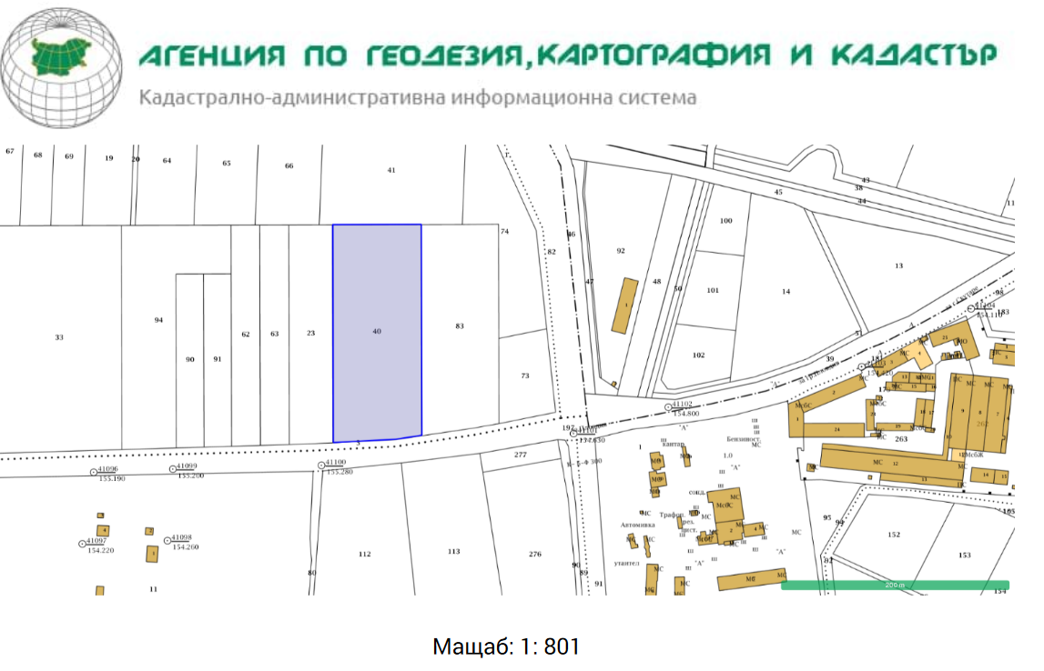
Поземлен имот 56784.13.40, област Пловдив, община Пловдив, гр. Пловдив, район Северен, м. РОГОШКО ШОСЕ-СЕВЕР, вид собств. Частна, вид територия Земеделска, категория 4, НТП Нива, площ 15001 кв. м, стар номер 013040,
Заповед за одобрение на КККР № РД-18-48/03.06.2009 г. на Изпълнителния директор на АГКК
Имотите граничат с Общински път с ИД 56784.11.197 - Рогошко шосе .
Предвид географското разположение и предмета на дейност на разглежданите обекти, не се очаква въздействие с трансграничен характер по време на изграждане и / или експлоатацията му .
На възложителя не е известно наличието на елементи на Националната Екологична Мрежа (НЕМ) в имота, няма и обекти подлежащи на здравна защита и територии за опазване на обектите на културното наследство .
- Природни ресурси, предвидени за използване по време на строителството и експлоатацията:
(включително предвидено водовземане за питейни, промишлени и други нужди – чрез обществено водоснабдяване (ВиК или друга мрежа) и/или водовземане или ползване на повърхностни води и/или подземни води, необходими количества, съществуващи съоръжения или необходимост от изграждане на нови)
За реализацията на обекта ще се закупуват сертифицирани материали от
лицензирани производители, съгласно законодателството на Република
България.
Реализацията на инвестиционното предложение по време на строителството и
експлоатацията е свързана с използването на вода и инертни материали.
Водоснабдяването на имотите е предвидено да се изпълни от водопроводната
мрежа на ВиК дружеството в съседство. По време на строителството не се
предвижда ползване на водни количества от водопроводната мрежа, а ще се
ползва вода от водоноски. От дейностите извършвани в обектите не отпадат
промишлени водни количества. Дъждовните води ще се отвеждат към зелените
площи и попивни съдове.
Предвид характера на инвестиционното предложение, осъществяването му
няма да повлияе върху качеството и регенеративната способност на природните
ресурси. Компонентите на околната среда в района няма да бъдат подложени
на негативни въздействия, предизвикващи наднорменото им замърсяване.

- Очаквани вещества, които ще бъдат емитирани от дейността, в т.ч. приоритетни и/или опасни, при които се осъществява или е възможен контакт с води:
Не се предвиждат производствени и/или други дейности, в резултат на които могат да бъдат емитирани вещества, в т.ч приоритетни и/или опасни, при които се осъществява или е възможен контакт с води.
- Очаквани общи емисии на вредни вещества във въздуха по замърсители:
Предвид характера на инвестиционното предложение при реализацията му не се предвиждат емисии от вредни вещества във въздуха и няма да окаже въздействие върху качеството на атмосферния въздух .
- Отпадъци, които се очаква да се генерират и предвиждания за тяхното третиране:
Отпадъци се очаква да се генерират по време на строителството и експлоатацията на производствено-складовите бази, след промяна предназначението на земята. Не се планира постоянно съхранение на отпадъци на площадките. Не се очаква да се генерират строителни отпадъци, притежаващи опасни свойства.
Замърсяване не се очаква , освен формиране на отпадъци при извършване на строителството на сградите, които при правилно управление няма да създадат замърсяване на околната среда.
С оглед недопускане замърсяване на прилежащите площи и околната среда ще се предприемат мерки за осигуряване на съдове и организиране на временни площадки за съхраняване на отпадъците до предаването им на оторизирани фирми за последващо третиране и /или до извозването им на съответни депа .
Строителните отпадъци, които се очакват да се генерират по време на строителството ще се съберат в отделни контейнери разделно по кодове, за да бъдат селектирани за повторна употреба и за рециклиране или за събиране на транспортиране на отпадъците на строителя на обекта до определени места за третиране и обезвреждане. По време на строителството се предвижда използването на характерните за този вид обекти стандартизирани строителни материали. Отпадъци от строителството – строителни почви и геоложки материали, опаковките на строителните материали, главно синтетични полимери и други с изкуствен произход ще бъдат събирани и предавани за вторични суровини. Металната конструкция ще бъде изготвена в заводски условия и ще се сглобява на място. Бетоновите остатъци ще се транспортират до Общинското депо за строителни отпадъци. Отпадъците по време на строителството ще се извозват на определено от Общината депо за същите.
Битовите отпадъци, които ще се формират от изпълнителите на обекта по време на строителството, както и тези, които ще се формират от ползвателите на готовите обекти по време на експлоатацията им, ще се събират в полиетиленови чували и ще се изхвърлят в местни контейнери.
Всички отпадъци, генерирани от дейността ще се събират разделно и временно ще се съхраняват по подходящ начин, съгласно техния произход, вид и състав. Площадките ще бъдат оградени, обозначени и няма да бъдат източник на значими емисии във въздуха и водите.
При реализацията на инвестиционното предложение не се очаква замърсяване или дискомфорт на компонентите на околната среда.
- Отпадъчни води:
(очаквано количество и вид на формираните отпадъчни води по потоци (битови, промишлени и др.), сезонност, предвидени начини за третирането им (пречиствателна станция/съоръжение и др.), отвеждане и заустване в канализационна система/повърхностен воден обект/водоплътна изгребна яма и др.)
В населеното място няма изградена канализационна мрежа. След промяна предназначението на земята, изграждане и въвеждане в експлоатация на производствено - складовите бази, ще отпадат битово – фекални води, които ще се заустват във водоплътни изгребни ями за всеки имот. Същите ще се обслужват периодично от фирма за комунални услуги на база сключен договор.
- Опасни химични вещества, които се очаква да бъдат налични на площадката на предприятието/съоръжението, както и капацитета на съоръженията, в които са очаква те да са налични:
(в случаите по чл. 99б ЗООС се представя информация за вида и количеството на опасните вещества, които ще са налични в предприятието/съоръжението съгласно приложение № 1 към Наредбата за предотвратяване на големи аварии и ограничаване на последствията от тях)
При изграждане на обектите и експлоатацията им, предмет на настоящето инвестиционно предложение не се очаква генериране на опасни химични вещества.

І. Моля да ни информирате за необходимите действия, които трябва да предприемем, по реда на глава шеста ЗООС.

Прилагам:
- Документ за собственост
- Скица с координати- 1 бр.
- Пълномощно- 1 бр.
- Електронен носител – 1 бр.
- Желая да получавам електронна кореспонденция във връзка с предоставяната услуга на посочения от мен адрес на електронна поща.

Дата: 05.06.2024 г. Уведомител:……………………….
(подпис)

